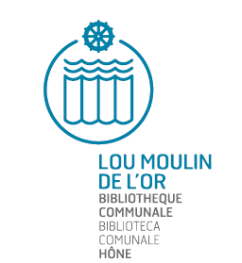
BIBLIOTECA COMUNALE DI HÔNE
“LOU MOULIN DE L’OR”

I CORSI DI MARZO 2014

La biblioteca Vi propone i corsi di ...

RICAMO
(Broderie Suisse, Punto Filza, Punto Oitinho)
Incontro di presentazione
GIOVEDI’ 6 MARZO ’14 - ORE 17.30 - IN BIBLIOTECA

INGLESE
Incontro di presentazione
GIOVEDI’ 13 MARZO ’14 - ORE 20.45 - IN BIBLIOTECA

PICCOLI ANIMALETTI IN LANA CARDATA
(coniglietti, farfalle, coccinelle, ...)
Un unico incontro
GIOVEDI’ 20 MARZO ’14 - ORE 20.30 - IN BIBLIOTECA
ISCRIZIONI ENTRO MARTEDI’ 18 MARZO 2014

Info 0125 803540 - biblioteca@comune.hone.ao.it

